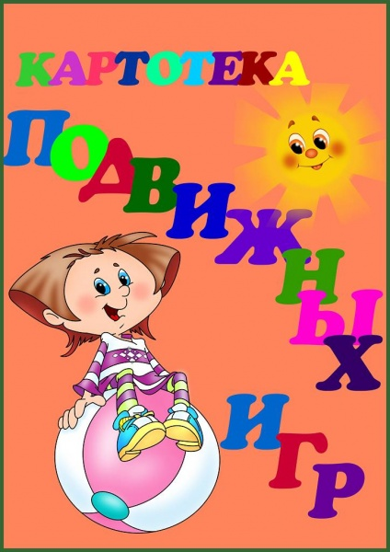
Картотека игр по Правилам Дорожного Движения

НАША УЛИЦА
Цель игры:
1.Расширить знания детей о правилах поведения пешехода и водителя в условиях улицы.
2.Закрепить представление детей о светофоре.
3. Учить детей различать дорожные знаки (предупреждающие, запрещающие, предписывающие, информационно-указательные), предназначенные для водителей и пешеходов.
Материал:
- Макет улицы с домами, перекрестками, автомобили (игрушки), куклы-пешеходы, куклы-водители,
-Светофор (игрушка),
- Дорожные знаки,
- Деревья (макеты).
Игра проводится на макете.
Ход игры
Первый вариант (для пешеходов).
С помощью кукол дети разыгрывают различные дорожные ситуации. Так, на управляемом перекрестке на зеленый сигнал светофора куклы переходят улицу, на желтый останавливаются, ждут, на красный продолжают стоять.
Затем куклы идут по тротуару или обочине дороги до пешеходного перехода, обозначенного информационно-указательным знаком «Пешеходный переход», и там переходят проезжую часть.
Второй вариант (для водителей).
Ведущий показывает дорожные знаки:
«Светофорное регулирование»,
«Дети»,
«Пешеходный переход»(предупреждающие);
«Въезд запрещен», «Подача звукового сигнала запрещена»(запрещающие);
«Движение прямо», «Движение направо» (предписывающие);
«Место остановки автобуса», «Пешеходный переход», «Подземный переход» (информационно-указательные).
Дети объясняют, что обозначает каждый сигнал, разыгрывают дорожные ситуации.
За правильный ответ ребенок получает значок. По количеству значков засчитываются набранные очки. Победителей награждают призами.

СВЕТОФОР

Цель игры:
1. Закрепить представления детей о назначении светофора, о его сигналах.
2. Закрепить представление детей о свете.
Материал:
цветные картонные кружки (желтые, зеленые, красные), макет светофора.
Ход игры
Ведущий раздает детям кружки желтого, зеленого, красного цвета. Последовательно говорит действие(идем, приготовились, стоим), а дети показывают соответствующие кружки и объясняют, что означает каждый сигнал.
Выигрывает тот, кто правильно покажет все кружки и расскажет о назначении цветов.

УГАДАЙ, КАКОЙ ЗНАК
Цель игры:
1. Учить детей различать дорожные знаки.
2. Закреплять знания детей о правилах дорожного движения.
3. Воспитывать умение самостоятельно пользоваться полученными знаниями в повседневной жизни.
Материал:
-кубики с наклеенными на них дорожными знаками: предупреждающими, запрещающими, информационно-указательными и знаками сервиса.
Ход игры
Первый вариант
Ведущий приглашает детей по очереди к столу, где лежат кубики. Ребенок берет кубик, называет знак и подходит к тем детям, у которых есть знак этой группы.
Второй вариант
Ведущий называет знак. Дети находят этот знак на своих кубиках, показывают его и рассказывают, что он означает.
Третий вариант
Играющим раздают кубики. Дети внимательно изучают их, затем каждый ребенок рассказывает о своем знаке, не называя его, а все остальные отгадывают знак по описанию.

УЛИЦА ГОРОДА

Цель игры:
Уточнить и закрепить знания детей о правилах поведения на улице, о правилах дорожного движения, о различных видах транспорта.
Материал:
-макет улицы,
-деревья, автомобили, куклы-пешеходы, светофоры, дорожные знаки.
Ход игры
Ведущий рассматривает с детьми макет улицы, задает ряд вопросов. Свои вопросы и ответы дети сопровождают показом на макете.
Вопросы к детям:
Какие дома на нашей улице?
Какое движение на нашей улице - одностороннее или двухстороннее?
Где должны ходить пешеходы? Где должны ездить машины?
Что такое перекресток? Где и как нужно его переходить?
Что обозначает пешеходный переход?
Как регулируется движение на улице?
Какие сигналы светофора вы знаете?
Какие дорожные знаки есть на нашей улице? Для чего они предназначены?
Для чего нужен пассажирский транспорт? Где его ожидают?
Как надо вести себя в автобусе?
Можно ли играть на улице?
Далее воспитатель предлагает детям «проехать» по улице, соблюдая правила дорожного движения. Затем кто-то из детей выполняет роль пешехода. Выигрывает тот, кто справился с ролью водителя и пешехода.

ПОСТАВЬ ДОРОЖНЫЙ ЗНАК

Цель игры:
1. Учить детей различать следующие дорожные знаки: «Железнодорожный переезд»,
«Дети», «Пешеходный переход», «Дикие животные» (предупреждающие); «Въезд запрещен», «Проход закрыт», «Движение на велосипедах запрещено» (запрещающие); «Прямо», «Направо», «Налево», «Круговое движение», «Пешеходная дорожка (предписывающие); «Место стоянки», «Пешеходный переход», «Пункт медицинской помощи», «Телефон», «Пункт питания», «Автозаправочная станция», «Пункт технического обслуживания автомобилей» (информационно-указательные); «Пункт первой медицинской помощи», «Автозаправочная станция», «Телефон», «Пункт питания», «Место отдыха», «Пост ГИБДД» (знаки сервиса).
2. Воспитывать внимание, навыки ориентировки в пространстве.
Материал: дорожные знаки, игровое поле с изображением дорог, пешеходных переходов, железнодорожного переезда, административных и жилых домов, автостоянки, перекрестки.

Ход игры

Детям предлагается:
1. Рассмотреть игровое поле и то, что на нем изображено.
2. Расставить нужные дорожные знаки. Например, у школы - знак «Дети», у кафе - «Пункт питания», на перекрестке - «Пешеходный переход».
Выигрывает тот, кто за определенное время успеет расставить все знаки правильно и быстро.

ТЕРЕМОК

Цель игры:
1. Учить детей различать дорожные знаки для водителей (велосипедистов и водителей).
2. Закрепить знания детей о предупреждающих знаках: «Железнодорожный переезд», «Дети», «Опасный поворот»; запрещающих знаках: «Въезд запрещен» (велосипедисту, водителю), «Движение на велосипедах запрещено», «Проход закрыт»; предписывающих знаках: «Обязательное направление движения», «Прямо», «Направо», «Налево», «Круговое движение», «Велосипедная дорожка»; информационно-указательных знаках: «Место стоянки», «Пешеходный переход»; знаках сервиса: «Пункт первой медицинской помощи», «Телефон», «Пункт питания», «Автозаправочная станция», «Техническое обслуживание автомобилей».
3. Воспитывать внимание, навыки осознанного использования знания правил дорожного движения в повседневной жизни.
Материал:
картонные круги с изображением дорожных знаков, бумажный конверт с вырезанным в нем окошком, палочка.
Ход игры.
Ведущий вставляет в конверт круг, на котором нарисовано несколько знаков и закрепляет его с помощью палочки. Затем он продвигает круг так, чтобы в окошке появились разные знаки. Дети называют знаки и объясняют их значение.

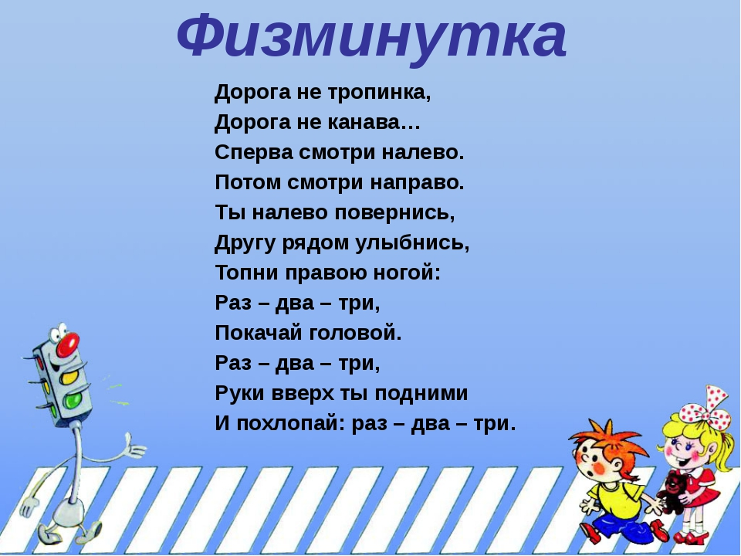

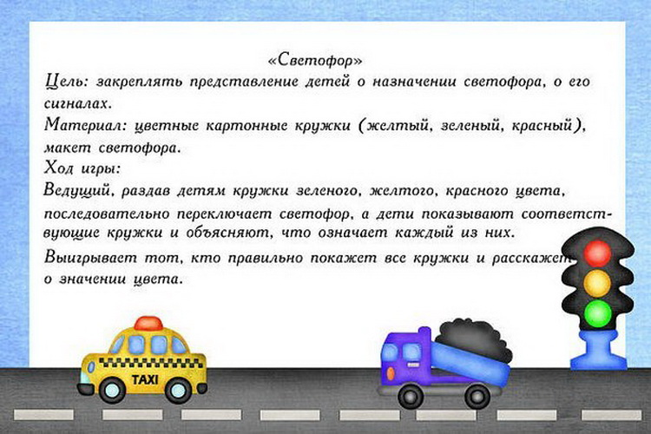
ЗАГАДКИ

Эту ленту не возьмешь
И в косичку не вплетешь.
На земле она лежит,
Транспорт вдоль по ней бежит. (Дорога)

Никогда я не сплю,
На дорогу смотрю.
Подскажу, когда стоять,
Когда движенье начинать. (Светофор)

Тут машина не пойдет.
Главный здесь – пешеход.
Что друг другу не мешать,
Нужно справа путь держать. (Тротуар)

Что за транспорт такой
Что везет тебя домой.
Он бежит туда-сюда,
Упираясь в провода. (Троллейбус)

Под ногами у Сережки
Полосатая дорожка.
Смело он по ней идет,
А за ним и весь народ. (Зебра)

На обочинах стоят,
Молча с нами говорят.
Всем готовы помогать.
Главное – их понимать. (Дорожные знаки)

Две дороги долго шли
И друг к дружке подошли.
Ссориться не стали,
Пересеклись и дальше побежали.
Что это за место,
Всем нам интересно. (Перекресток)

Наш автобус ехал-ехал,
И к площадочке подъехал.
А на ней народ скучает,
Молча транспорт ожидает. (Остановка)

Двух колес ему хватает,
И мотор не подкачает.
Нужно только завести –
И счастливого пути! (Мотоцикл)

Это что за магазин?
Продается в нем бензин.
Вот машина подъезжает,
Полный бак им заливает.
Завелась и побежала.
Чтоб другая подъезжала. (Заправочная станция)

У строителей в почете
Этот умный грузовик.
Он почти всегда в работе,
Отдыхать он не привык.
Привезет и сам разгрузит
Щебень, гравий и песок,
А потом спешит обратно
Как бы не был путь далек. (Самосвал)

Рядышком с шоссе лежит,
По ней транспорт не бежит.
Ну а если вдруг беда,
То съезжают все сюда. (Обочина)

Мы едем в такси и маршрутке
В автобусе и электричке. (Пассажиры)

14.За рулем я сижу,
На дорогу гляжу. (Водитель)

Человек по мне шагает.
Меня зеброй называет. (Пешеходный переход)

И автобус, и трамвай, едут быстро – не зевай,
Всем известно на планете, осторожней будьте…(дети)

Ни машина, ни мопед не оставят здесь свой след,
Ездить ведь никто не может вдоль прямых…(велодорожек)

На дороге все стоят, на дороге все гудят,
Ждут водители и дети, светофор совсем не светит,

Не горят его приборы, поломались…(светофоры)

Близко – широка,
издалека – узка.
(ДОРОГА)

Три разноцветных круга
Мигают друг за другом.
Светятся, мигают –
Людям помогают.
(СВЕТОФОР)

21. Железная сова
На ветке, у дороги,
Три глаза разноцветных
Смотрят очень строго.
(СВЕТОФОР)

22. Там, где сложный перекресток,
Он – машин руководитель.
Там, где он, легко и просто,
Он для всех – путеводитель.
Кто это?
(РЕГУЛИРОВЩИК)

23. Командуя жезлом, он всех направляет,
И всем перекрёстком один управляет.
Он словно волшебник, машин дрессировщик,
А имя ему - ...
(РЕГУЛИРОВЩИК!)

24. Что за лошадь, вся в полоску,
На дороге загорает?
Люди едут и идут,
А она – не убегает.
(ПЕШЕХОДНЫЙ ПЕРЕХОД)

25. Железные звери
Рычат и гудят.
Глаза, как у кошек,
Ночами - горят.
(МАШИНЫ)

26. Его работа – пять колёс,
Другого не дано:
Под ним четыре колеса,
В руках – ещё одно.
(ШОФЁР)

27. Полосатая указка,
Словно палочка из сказки.
(ЖЕЗЛ)

28. Что за зебра без копыт:
Не под нею пыль летит,
А над нею вьюга пыли
И летят автомобили.
(ПЕШЕХОДНЫЙ ПЕРЕХОД)

29. Впереди и сзади,
И по бокам - окошки.
Что за странный домик
На округлых ножках?
(АВТОМОБИЛЬ)

30. Ночь темна. Уж солнца нет.
Чтобы ночь пришла без бед,
Нужен людям маячок –
Одноногий светлячок.
(ФОНАРЬ)

Удивительный вагон
Посудите сами
Рельсы в воздухе, а он,
Держит их руками. (троллейбус)

Для этого коня еда –
Бензин, и масло и вода.
На лугу он не пасётся,
По дороге он несётся. (автомобиль)
Что за чудо – синий дом
Ребятишек много в нём
Носит обувь из резины
И питается бензином. (автобус)

Вот так чудо-чудеса!
Подо мной два колеса.
Я ногами их верчу
И качу, качу, качу! (велосипед)

Смело в небе проплывает
Обгоняя птиц полёт
Человек им управляет
Что такое? (самолёт)

Паровоз без колёс,
Вот так чудо паровоз.
Не с ума ли он сошёл,
Прямо по морю пошёл. (корабль)

Мчится огненной стрелой
Мчится вдаль машина.
И зальёт пожар любой
Смелая дружина. (пожарная машина)
Несётся и стреляет,
Ворчит скороговоркой.
Трамваю не угнаться
За этой тараторкой. (мотоцикл)

С теплым воздухом шар,
А под ним корзинка,
Под ногами земля –
Словно на картинке. (Воздушный шар)

Что за птица:
Песен не поёт, гнезда не вьёт,
Людей и груз несёт? (Вертолет)

Рукастая, зубастая,
Идет-бредет по улице,
Идет и снег грабастает,
А дворник только щурится,
А дворник улыбается:
Снег без него сгребается. (Снегоуборочная машина)

Я в любое время года
И в любую непогоду
Очень быстро в час любой
Провезу вас под землей. (Метро)

«ПЕШЕХОДНАЯ ДОРОЖКА»
По пешеходной дорожке,
Шагают только ножки.

Лишь в коляске, малышам,
Можно ездить, не спеша.

«ДЕТИ»
Это очень важный знак,
Он висит не просто так.
Будь внимательней, шофер!
Рядом садик, школьный двор.

«ВЪЕЗД ЗАПРЕЩЕН»
Тормози водитель. Стой!
Знак - запрет перед тобой.
Самый строгий этот знак,
Чтоб не въехал ты впросак.
Должен знак ты соблюдать,
«Под кирпич» не заезжать.

«ВЕЛОСИПЕДНАЯ ДОРОДЖКА»
Велосипедная дорожка
Обгоняй Максим Сережку.
Вам никто не помешает –
Этот знак все дети знают.

«МЕСТО ОСТАНОВКИ АВТОБУСА ИЛИ ТРОЛЛЕЙБУСА»
Остановка, толпится народ.
Скоро автобус подойдёт.
Здесь ждут транспорт городской,
Едут в офис, в цех, домой.
Едут в школу, детский сад,
В праздник едут на парад.
В уличном круговороте
Транспорт городской в почете!

«ПУНКТ ПИТАНИЯ»
Долго ехали, устали,
И желудки заурчали,
Это нам они признались,
Что давно проголодались.
Не прошло пяти минут
Знак висит – обедай тут. (Вкусный знак, обедай тут)

«ПУНКТ ПЕРВОЙ МЕДИЦИНСКОЙ ПОМОЩИ»
Этот знак для тех, кто болен
Кто здоровьем не доволен.
Придорожный Айболит
Вас подлечит, подбодрит.

«ЖЕЛЕЗНОДОРОЖНЫЙ ПЕРЕЕЗД БЕЗ ШЛАГБАУМА»
Нарисован паровоз,
Слышим стук из-под колес,
Видим, едет тепловоз,
Тот же стук из-под колес.
Разницы тут никакой
Все равно водитель, стой!

«СТОЯНКА ЗАПРЕЩЕНА»
Мерседесы и Пежо,
Волги, лимузины.
Здесь стоять запрещено
Для любой машины.

СТИХИ

Как правильно переходить дорогу.
Встали мы на переходе,
Перед нами светофор.
И при всем честном народе
Смотрит он на нас в упор.

Красный глаз его открылся,
Значит, хочет он сказать:
Как бы ты не торопился,
Должен ты сейчас стоять!

Вот мигает желтым глазом.
Приготовься, говорит!
Как закрою этот – разом
Будет третий глаз открыт.

Третий глаз горит зеленым,
Все машины встали в ряд.
Можем мы идти, Алена,
Мама с папой говорят.

Малышкин светофор

Светофор нас в гости ждет.
Освещает переход.
Загорелся красный глаз:
Задержать он хочет нас.
Если красный – нет пути.
Красный свет – нельзя идти.

Желтый свет – не очень строгий:
Жди, нам нет пока дороги.
Ярко-желтый глаз горит:
Все движение стоит!

Наконец, зеленый глаз
Открывает путь для нас.
Полосатый переход
Пешеходов юных ждет!

Непослушный пешеход
Через лес бежит дорога,
Светофор моргает строго.
К переходу все спешат:

От лосей и до мышат.
Иногда через дорогу
Пешеходов очень много
Скачет, ходит, пролетает,
Пробегает, проползает.

Мама ежика учила,
Мама пальчиком грозила:
– Помни правила, малыш!
Если красный свет – стоишь!

Если желтый – просто жди,
На зеленый – проходи!
Непослушный пешеход
Сделал все наоборот!

Ежик очень торопился
И клубочком покатился
Прямиком на красный свет!
Можно так? Конечно, нет!

Завизжали тормоза,
И зажмурил еж глаза.
Старый толстый самосвал,
Забибикал, зарычал:

– Еле я остановился,
Чуть с дороги не свалился!
Что, не знаешь правил ты?!
Ну-ка быстро марш в кусты!

Дам тебе я, еж, совет:
Не ходи на красный свет!
Еж тихонько пропыхтел:
– Извините, не хотел.

Рассказал нам светофор:
Еж исправился с тех пор.
Лучше всех порядок знает,
Ничего не нарушает!

Правила дорожного движения

Красным глазом светофор
На меня смотрел в упор.
Я стоял и молча ждал,
Потому что точно знал:

Если красный свет горит,
Пешеход всегда стоит.
Если видишь красный свет,
Это значит – хода нет!

Мимо ехали машины,
И шуршали тихо шины.
Ехал трактор, дребезжал,
Самосвал за ним бежал,

Длинный-длинный лесовоз
По дороге бревна вез.
Желтый свет горит под красным:
Все равно идти опасно!

Транспорт начал тормозить,
Чтобы путь освободить.
Загорелся желтый свет –
Никому дороги нет.

Пешеходы не идут,
И машины тоже ждут!
Светофор моргнул и – раз!
Он зажег зеленый глаз!

Полосатый переход
Пешеходов разных ждет:
Идет с коляской мама,
Идет с собачкой дама,

Несет малыш игрушку,
Старик ведет старушку,
Две девочки идут,
Машины смирно ждут.

Зеленый свет горит,
Как будто говорит:
Пожалуйста, идите,
Но только не бегите!

А если на дорожке
Завоет неотложка,
Ее вы пропустите
И лишь потом идите!

Зеленый – безопасный,
Зато опасен красный.
Зеленый – мы идем,
А желтый с красным – ждем!

Моя улица

Здесь, на посту, в любое время,
Дежурит ловкий постовой,
Он управляет сразу всеми,
Кто перед ним на мостовой.

Никто на свете так не может
Одним движением руки
Остановить поток прохожих
И пропустить грузовики.
С. Михалков

***
Там, где шумный перекресток,
Где машин не сосчитать,
Перейти не так уж просто,
Если правила не знать.

Пусть запомнят твердо дети:
Верно поступает тот,
Кто лишь при зеленом свете
Через улицу идет!
Н. Сорокин

***
Это всем должно быть ясно!
Даже тем, кто ходит в ясли
Всем, кто в городе живет:

Переходы не рискованны
Только там, где нарисованы
Шашек белые квадраты
И на стрелке "Переход".

Читает книжку глупый слон
На самой мостовой,
И невдомек ему, что он
Рискует головой.

Нужно слушаться без спора
Указаний светофора:
Нужно правила движения
Выполнять без возражения.

Это всем вам подтвердит
Добрый доктор Айболит

Домик у перехода

У дороги в домике,
Без сада и крылечка,
Проживают гномики,
Два славных человечка:

Не играют в домино,
В салки или прятки,
А весь день глядят в окно.
Все ли там в порядке?

Гном зеленый говорит: -
Все спокойно. Путь открыт!
Если вышел красный -
Значит, путь опасный!

И днем и ночью темною
Окошки в нем не гаснут:
Вот вышел гном зеленый,
Вот появился красный.

У человечков важная
И сложная работа -
Неосторожным гражданам
Мигнуть у перехода!

НЕ БЕГИ ЧЕРЕЗ ДОРОГУ!

Перейти через дорогу
Поводов найдется много:
То с мороженым киоск,
То котенок, то барбос.
Но и ради осьминога
Не беги через дорогу.
Вася бегать так любил,
И его автобус сбил.
Он теперь живет в больнице,
Даже выходить боится.
У него несчастный вид –
Бедный Вася – инвалид.
Не видать ему футбола,
Не ходить с друзьями в школу.
Вряд ли стоила того
Опрометчивость его.

С МАМОЙ ЧЕРЕЗ ДОРОГУ

Способ безопасный самый:
Перейти дорогу с мамой.
Уж она не подведет,
Нас за ручку доведет.
Но гораздо будет лучше,
Если нас она научит,
Как без бед и по уму
Сделать это самому.

ПОСМОТРИ НАЛЕВО, ПОСМОТРИ НАПРАВО!

У шоссе брат учит Славу:
«Взгляд налево, взгляд направо!
Если нет машин вблизи,
То иди, не тормози!
Если же машина близко,
Стой, как во поле редиска!»
Слава сразу загрустил:
«Долго тут еще расти?»

СВЕТОФОР АВТОМОБИЛЬНЫЙ

Показал Валера Дане
Светофор с тремя глазами,
Что глядит зачем-то вбок
Прямо на машин поток,
И они, определенно,
Едут на сигнал зеленый.
Даня к выводу пришел:
«Светофор с ума сошел!»
И пожаловался маме.
Но она сказала Дане:
«Делать вывод не спеши –
Светофор тот для машин.
Значит должен пешеход
Делать всё наоборот!
Для машин зажжется красный –
Пешеходам безопасно!
Для машин зеленый свет –
Пешеходам хода нет!
Если желтый загорится,
Жди, какой потом включится».
Больше Даню с этих пор
Не обманет светофор.

НА ДОРОГЕ НЕ ИГРАЙ

Ян, Тимур, Олег и Валя
Близ шоссе в футбол играли.
Вале пас, Олегу пас,
Ян Тимуру пас, и раз! –
Промахнулся Ян немного –
Мяч упрыгал на дорогу.
Будет там теперь лежать,
Ведь нельзя за ним бежать.
Их водители ругают:
«На дороге не играют!»

ДОМИК У ПЕРЕХОДА

У дороги в домике
Без сада и крылечка
Проживают гномики,
Два славных человечка:
Не играют в домино,
В салки или прятки,
А весь день глядят в окно.
Все ли там в порядке?
Гном зеленый говорит:
– Все спокойно. Путь открыт!
Если вышел красный –
Значит, путь опасный!
И днем и ночью темною
Окошки в нем не гаснут:
Вот вышел гном зеленый,
Вот появился красный.
У человечков важная
И сложная работа –
Неосторожным гражданам
Мигнуть у перехода!

А в травке, за обочиной,
Занятья по прыжкам...
Кузнечик озабоченно
Твердит своим сынкам.
– Дорогу вы не сможете
Пока перескочить
И правила дорожные
Обязаны учить:

Дорога не тропинка,
Дорога не канава,
Сперва смотри налево,
Потом смотри направо
Налево гляди,
И направо гляди,
И – если скакать не умеешь –
Иди!

Сказать мне больше нечего
Для всех один закон –
Для кошек и кузнечиков,
Людей, кротов, ворон
Быть очень осторожными
Чтоб нас не огорчить,
И правила дорожные
Как следует учить

Дорога не тропинка,
Дорога не канава,
Сперва смотри налево,
Потом смотри направо:
Налево гляди,
И направо гляди,
И – если машин не увидишь –
Иди!

ЗНАК "УСТУПИ ДОРОГУ":

Если видишь этот знак,
Знай, что он не просто так.
Чтобы не было проблем,
Уступи дорогу всем!

ЗНАК "ДВИЖЕНИЕ ЗАПРЕЩЕНО":

Этот знак ну очень строгий,
Коль стоит он на дороге.
Говорит он нам: "Друзья,
Ездить здесь совсем нельзя!"

ЗНАК "ВЪЕЗД ЗАПРЕЩЕН":

Знак водителей стращает,
Въезд машинам запрещает!
Не пытайтесь сгоряча
Ехать мимо кирпича!

ЗНАК "МЕСТО ДЛЯ РАЗВОРОТА":

В этом месте круглый год
Совершают разворот

ЗНАК "МЕСТО СТОЯНКИ":

Коль водитель вышел весь,
Ставит он машину здесь,
Чтоб, не нужная ему,
Не мешала никому.

ЗНАК "ПОВОРОТ ЗАПРЕЩЕН":

Эти знаки на пути
Ни за что не пропусти.
Есть у них одна забота –
Запрещать нам повороты.

ЗНАК "ОСТАНОВКА ЗАПРЕЩЕНА":

Здесь машину не грузи,
Не паркуй, не тормози.
Этот знак всем говорит:
"Тот не прав, кто здесь стоит!"

ЗНАК "СТОЯНКА ЗАПРЕЩЕНА":

Тормозить здесь можно смело,
Но нельзя стоять без дела.
Пассажиров ты сажай
И скорее уезжай

ЗНАК "ТУПИК":

Этот знак наверняка
Доведет до тупика.
Ну, а дальше – хоть лети,
Потому что нет пути!

ЗНАК "ОГРАНИЧЕНИЕ МАКСИМАЛЬНОЙ СКОРОСТИ":

Сообщает знак бесстрастно:
"Ехать здесь быстрей опасно!
Так что будьте вы добры
Снизить скорость до поры!"

ЗНАК "ОГРАНИЧЕНИЕ МИНИМАЛЬНОЙ СКОРОСТИ":

Говорит знак: "В самом деле,
Что плетешься еле-еле?
Будь ты хоть трехглавый змей,
Ехать медленней не смей!"

ЗНАК "РЕКОМЕНДУЕМАЯ СКОРОСТЬ":

Сообщает знак всем этот:
"Вот вам скорость! Лучше нету!
Мой послушайте совет,
Будет вам зеленый свет!"

ЗНАК "ПЕРЕСЕЧЕНИЕ С ТРАМВАЙНОЙ ЛИНИЕЙ":

Эй, водитель, не зевай!
Ходит впереди трамвай.
Ты притормози немножко,
Уступи ему дорожку.

ЗНАК "ЖЕЛЕЗНОДОРОЖНЫЙ ПЕРЕЕЗД":

Не один здесь знак, а много:
Здесь железная дорога!
Рельсы, шпалы и пути –
С электричкой не шути.

ЗНАК "ОПАСНЫЙ ПОВОРОТ":

Этот знак тревогу бьет –
Вот опасный поворот!
Ехать здесь, конечно, можно,
Только очень осторожно –
Никого не обгонять,
Пассажиров не менять.

ЗНАК "СКОЛЬЗКАЯ ДОРОГА":

Говорит знак этот строго:
"Очень скользкая дорога.
Ты с дорогой не шути,
Руль напрасно не крути!"

ЗНАК "ПУНКТ ПЕРВОЙ МЕДИЦИНСКОЙ ПОМОЩИ":

Если кто сломает ногу,
Здесь врачи всегда помогут.
Помощь первую окажут,
Где лечиться дальше, скажут.

ЗНАК "БОЛЬНИЦА":

Если нужно вам лечиться,
Знак подскажет, где больница.
Сто серьезных докторов
Там вам скажут: "Будь здоров!"

ЗНАК "АВТОЗАПРАВОЧНАЯ СТАНЦИЯ":

Не доедешь без бензина
До кафе и магазина.
Этот знак вам скажет звонко:
"Рядышком бензоколонка!"

Коль в грязи капот и шины,
Надо срочно мыть машину.

Ну, раз надо, значит, надо.
Вот вам знак, что мойка рядом!

ЗНАК "ОБГОН ЗАПРЕЩЕН":

Знак любителей обгона
Объявляет вне закона.
В этом месте, сразу ясно,
Обгонять других опасно!

ЗНАК "ПЕШЕХОДНЫЙ ПЕРЕХОД":

Здесь наземный переход,
Ходит целый день народ.
Ты, водитель, не грусти,
Пешехода пропусти!

ЗНАК "ДВИЖЕНИЕ БЕЗ ОСТАНОВКИ ЗАПРЕЩЕНО":

Ты, шофер, не торопись,
Видишь знак, остановись!
Прежде чем продолжить путь,
Осмотреться не забудь.

ЗНАК "ДВИЖЕНИЕ ПЕШЕХОДОВ ЗАПРЕЩЕНО":

В дождь и в ясную погоду
Здесь не ходят пешеходы.
Говорит им знак одно:
"Вам ходить запрещено!"

ЗНАК "ГЛАВНАЯ ДОРОГА":

Вот он знак, каких немного:
Это главная дорога!
Если едешь ты по ней,
Всех становишься главней,
И тебе, как будто Богу,
Уступают все дорогу!

ЗНАК "АВТОМАГИСТРАЛЬ":

С ветерком и без печали
Мчимся мы по магистрали.
Там, где этот знак стоит,
Путь ничто не преградит!

ЗНАК "ПОДЗЕМНЫЙ ПЕШЕХОДНЫЙ ПЕРЕХОД":

Знает каждый пешеход
Про подземный этот ход.
Город он не украшает,
Но машинам не мешает!

ЗНАК "МЕСТО ОСТАНОВКИ АВТОБУСА, ТРОЛЛЕЙБУСА, ТРАМВАЯ И ТАКСИ":

В этом месте пешеход
Терпеливо транспорт ждет.
Он пешком устал шагать,
Хочет пассажиром стать.

ЗНАК "ДЕТИ":

Посреди дороги дети,
Мы всегда за них в ответе.
Чтоб не плакал их родитель,
Будь внимательней, водитель!

ЗНАК "СУЖЕНИЕ ДОРОГИ":

Грустен этот знак немного:
Здесь сужается дорога!
Это как всегда некстати.
Вдруг нам места там не хватит?

ЗНАК "ПОДАЧА ЗВУКОВОГО СИГНАЛА ЗАПРЕЩЕНА":

Эй, водитель, не гуди,
Шумом спящих не буди.
Не пугай гудком прохожих,
Ведь и сам оглохнешь тоже.

ЗНАК "НИЗКО ЛЕТЯЩИЕ САМОЛЕТЫ":

Сообщает знак о том,
Что вблизи аэродром.
Коль услышишь шум ужасный,
Знай, что это не опасно.

ЗНАК "ДОРОЖНЫЕ РАБОТЫ":

Знак "дорожные работы".
Чинит здесь дорогу кто-то.
Скорость сбавить нужно будет,
Там ведь на дороге люди.

ЗНАК "ДИКИЕ ЖИВОТНЫЕ":

Бродят здесь посредь дороги
Лоси, волки, носороги.
Ты, водитель, не спеши,
Пусть сперва пройдут ежи!

ЗНАК "ПАДЕНИЕ КАМНЕЙ":

Вот дорога, ты на ней
Попадешь под град камней.
Здесь обвал всегда возможен,
Будь предельно осторожен!

ЗНАК "ТОННЕЛЬ":

Знак гласит, что еле-еле
Виден свет в конце туннеля.
На педаль не налегай,
Лучше фары зажигай!

ЗНАК "ТЕЛЕФОН":

Если нужно дозвониться
Хоть домой, хоть заграницу,
Знак поможет, скажет он,
Где искать вам телефон!

ЗНАК "ГОСТИНИЦА ИЛИ МОТЕЛЬ":

Если долгим был твой путь,
Надо лечь и отдохнуть.
Этот знак нам говорит:
"Здесь гостиница стоит!"

ЗНАК "ПУНКТ ПИТАНИЯ":

Коли вам нужна еда,
То пожалуйте сюда.
Эй, шофер, внимание!
Скоро пункт питания!

ЗНАК "ТЕХОБСЛУЖИВАНИЕ":

Ай-ай-ай! Какая жалость!
Что-то вдруг у нас сломалось.
Знак нам этот говорит:"Здесь машинный Айболит!"
Подземный переход

Рассказала мама Роде
О подземном переходе,
По которому народ
Под дорогою идет.
Родион с подружкой Татой
Носят с той поры лопаты –
Чтоб под трассой на пути
Ход прорыть и перейти.
Было б проще им, однако,
Переход найти по знаку.

СВЕТОФОР

Учит дедушка Егора
Говорить со светофором:
«У него язык простой –
Смотрит красным глазом – стой!
А зажжет зеленый глаз –
Значит, пропускает нас.
И, пока не смотрит красным,
На дороге безопасно».
Вертит головой Егор:
«Где же дядя-светофор?»
Мы его узнаем сразу –
Одноногий и двуглазый.

«ЗЕБРА»

Рассказал Илья Володе,
Что с сестрой по зебре ходит,
И, пока они идут,
Все авто стоят и ждут.
Но решил Володя: «Жалко
Зебру брать из зоопарка!»
Ну никак он не поймет,
Что та зебра-переход –
Не скакун четвероногий,
А полоски на дороге.

Обойди автобус сзади!

Говорит Сережа Наде:
«Обойди автобус сзади!
И при этом на трамвай
Тапочкой не наступай!
Мы ж с тобой учили вроде –
Спереди трамвай обходят!
А теперь…» Он сам не знал,
Как обходят самосвал...

Начинаем разговор
Мы про важный светофор!
На дороге он стоит,
За движением следит.
Если карсный свет горит,
Светофор нам говорит:
- Стой на месте! Не иди!
Ты немножко подожди.
Ярко-желтый свет горит,
"Приготовся", - говорит.
Светофор предупреждает,
Что он свет переключает.
Он зелёный свет включил,
Путь вперед нам разрешил.
Все машины дружно ждут:
Дети с мамами идут.
Должен каждый пешеход
Знать, что "зебра" - переход.
Чтоб дорогу перейти,
Нужно нам её найти.
Никогда не торопись!
У дороги осмотрись.
За дугими не спеши,
Маму за руку держи.
Нужно правила все знать!
Возле трасы не играть!
И животных без присмотра
На дорогу не пускать!
Если правила ты знаешь
И всегда их соблюдаешь -
Смело в путь! Вперед иди,
За собой друзей веди.

Футбольный мяч

В одной квартире проживал
Один спортивный мальчик,
А с ним в квартире проживал
Один футбольный мячик.
Красивый, новый, кожаный
И весь такой ухоженный!
Он лихо прыгал и летал,
Он спорил с высотой
И вот однажды – день настал
Решил, что он крутой...
Взлетел как птица новый мяч,
Ударившись об ногу,
И, позабыв футбольный матч,
Он прыгнул на дорогу:
Красивый, новый, кожаный
И весь такой ухоженный!
Он по дороге мчится вскачь,
Летит, почти как ветер
Машины обгоняет мяч –
Одну, вторую, третью
Но вскоре кончилась игра
Веселого мяча,
И под колеса он попал
Простого «Москвича»…
В одной квартире проживал
Один спортивный мальчик,
А на боку в углу лежал
Один футбольный мячик:
Несчастный, старый, кожаный
И весь такой скукоженный!
Чтоб не было несчастья,
Запомните, друзья,
Что на проезжей части
Играть нельзя!

Разбор сценок-ситуаций.

a) В двигающемся автобусе пассажир просит водителя продать ему талон на проезд. Водитель отказывается это делать. Правильно ли он поступает?
б) Пассажир увидел, что за рулём автобуса – его сосед. Пассажир стал разговаривать с водителем, задавать ему вопросы о работе, о семье. Такой вежливый пассажир. Но правильно ли он ведёт себя?
в) Пассажире не понравилось, что водитель резко трогает автобус с мета и резко останавливает. Он начал выговаривать водителю во время движения о этом. Прав ли пассажир. Как следует вести себя водителю?

Исправьте ошибки.

— Пытайтесь проехать в транспорте бесплатно.
— Не держитесь за поручни.
— Никогда и никому не уступайте место.
— Не готовьтесь заранее к выходу.
— Выпрыгивайте, не ожидая полной остановки транспорта.
— Наберите побольше еды и всю её скушайте, пока будете ехать.
— Разговаривайте громко, смейтесь.
— Закройте уши и не слушайте водителя, когда он объявляет остановки.
